Расписание занятий для 2 «Е» класса

вторник, 10.01.2023 | Урок | Время | Способ | Предмет,  учитель | Тема урока (занятия) | Ресурс | Домашнее задание
 | 1 | 8.30-9.00 | Самостоятельная работа с учебным материалом | Речевая практика,  Амарханова Н.П. | Беседа по теме «Дежурство». | Учебник стр.50-51, с опорой на иллюстрации составить рассказ «Дежурный по классу».
 | 2 | 9.30-10.00 | Онлайн | Математика,  Амарханова Н.П. | Действия с числами, полученными при измерении массы. | 1.Присоединиться по ссылке:  https://sferum.ru/?call_link=bcqbswXCusnJ60i8of4L2SMjbtz6yEc_OoCfRWESmrc  2. В случае отсутствия онлайн связи, сделать работу по учебнику «Математика» 2 класс. Стр.116, № 28, 29 (устно), №31 (письменно). | Учебник «Математика» 2 класс, стр.116 №30 (устно), №32 (письменно).
 | ЗАВТРАК 10.00 – 10.20
 | 3 | 10.20-10.50 | Онлайн | Мир природы, Амарханова Н.П. | Растения. | 1. Присоединиться по ссылке:  https://sferum.ru/?call_link=nD8x7rey6WSZf3s_4WmkCMI3bdq4d8BJUImhWJEkAUk  2. В случае отсутствия онлайн связи, посмотрите видеоурок по ссылке:  https://resh.edu.ru/subject/lesson/3951/start/105842/ | Нарисовать любое растение (дерево/куст/цветок).
 | 4 | 11.10-11.40 | Самостоятельная работа с учебным материалом | Ручной труд, Амарханова Н.П. | Лепка чайной посуды в форме шара. | 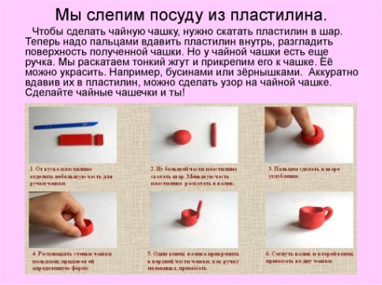 | Учебник «Ручной труд» 2 класс, стр.47
СРЕДА, 11.01.2023 | 1 | 8.30-9.00 | Онлайн | Математика,  Амарханова Н.П. | Решение задач с числами, полученными при измерении массы. | 1.Присоединиться по ссылке:  https://web.vk.me/#/?call=NGzUmP3ixgp6wakx8LCfXaIBumpFUqUtNE3jKqEiF48  2. В случае отсутствия онлайн связи, сделать работу по учебнику «Математика» 2 класс. Стр.117, № 33, 35. | Учебник «Математика» 2 класс, стр.117 №34.
 | 2 | 9.30-10.00 | Онлайн | Русский язык, Амарханова Н.П. | Названия предметов, отвечающие на вопрос что? | 1.Присоединиться по ссылке: https://web.vk.me/#/?call=Fo7TsCcdri1oXISQv3p8F40ZwRgZPQXpq_5CzxK0ekM  2. В случае отсутствия онлайн связи, сделать работу по учебнику «Русский язык» 2 класс, стр.7 упр.3.
 | ЗАВТРАК 10.00 – 10.20
 | 3 | 10.20-10.50 | Самостоятельная работа под руководством родителей | Чтение,  Амарханова Н.П. | Живи, ёлочка! И.Токмакова. | Учебник «Чтение» 2 класс, стр.88 прочитать стихотворение, ответить на вопросы. | Учебник «Чтение» 2 класс, стр.88 прочитать стихотворение.
 | 4 | 11.10-11.40 | Самостоятельная работа под руководством родителей | Изобразительное искусство,  Амарханова Н.П. | Рисунок «Собака». | Учебник «Изобразительное искусство» 2 класс, стр.72 рассмотреть иллюстрации, стр.73 выполнить рисунок по этапам.
 | 5 | 12.00 – 12.30 | Онлайн | Физическая культура,  Дроздова Т.А. | Строевые упражнения. ОРУ. Ползание. | 1.Подключиться к конференции Zoom.  Идентификатор конференции:  534 296 8251 (код доступа размещен в группе родителей учащихся класса).  2. В случае отсутствия онлайн связи, перейдя по ссылке посмотрите видеоурок по ссылке:  https://www.youtube.com/watch?v=72R4exor14w

